SMQ2: Fehlerbehebung
- EWM Inventur nicht korrekt (n/SCWM/DIFF_ANALYZER) nicht durchgeführt
Fehlermeldung
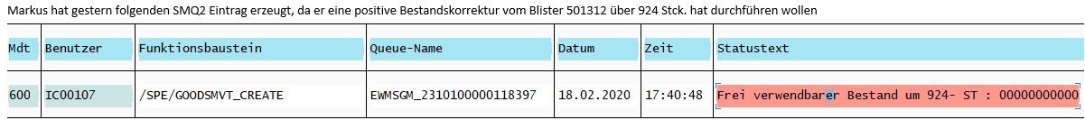

Lösung: o.g. Transaktion durchführen

- Umbuchung von einer Charge auf andere Charge mit unterschiedlichen Kosten
Fehlermeldung

Lösung:

- Fehlermeldung Material 309791 hat in Werk 2310 den Status Artikelanlage

Lösung: Grunddaten in MM02 pflegen:
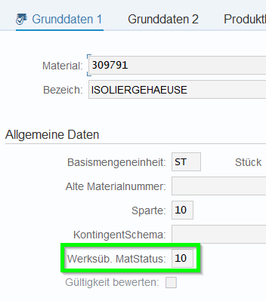

- LB-Bestand mit Wert 0 erzeugt
Fehler:
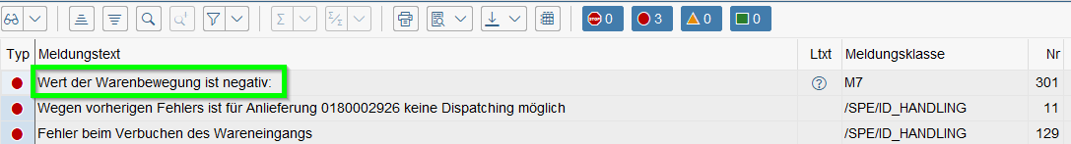
Fehlerhafte Zugangsbuchung:

Lösung: Bestellung von Intercable auf den Lohnbearbeiter muss erstellt werden und anschließend LB-Bestand der Komponenten

- Wert der Warenbewegung ist negativ 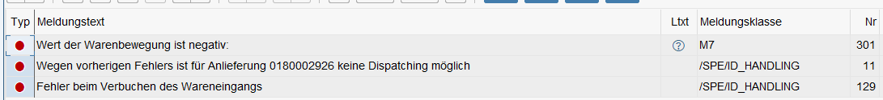
Es muss die Komponente Stanzabfall entsprechend reduziert werden, damit eigentliches Bandmaterial 502709 einen pos. Wert erreicht:
Über MB52 ermittelt man die Wert pro KG:
- 502709: 1kg = 1,09 €
- 501000: 1kg = 5,06 € auf 11 kg reduzieren

- Frei verwendbarer Bestand Beistellteile Lief. um 185- ST : 000000000000360373 unterschritten

Wenn es überhaupt keine Bestände von der LB-Komponenten beim Lohnbearbeiter gibt, muss eine Bestellung mit Anlieferadresse Lohnbearbeiter eingetragen und per Migo eingebucht werden:
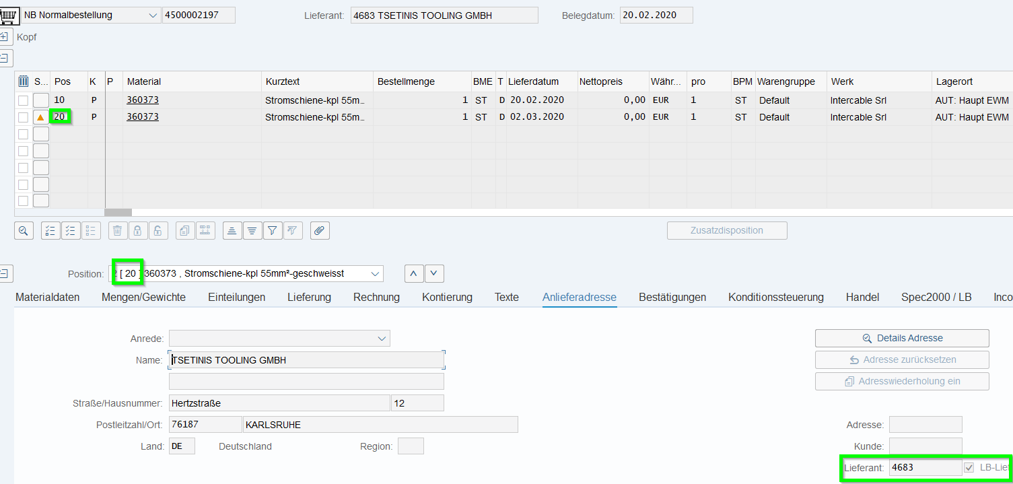

Ansonsten Inventur-Differenz (MI10):

- Warenbewegung mit Bewegungsart 221 ist nicht möglich
Solche Einträge müssen gelöscht werden und anschließend die Bestände richtig gestellt werden.

- Fehlende LB-Beistellteile aus Buchungsperiode Vormonat
Oft gehen Anlieferungen von LB auf die Bretter, da nicht ausreichend Bestand auf den LB steht. Innerhalb der Buchungsperiode eines Monats kann die Zubuchung vor dem SMQ2 Queue Datum liegen, jedoch nicht, wenn ein Monatswechsel stattfindet.

- Zum Ende eines Monats Dominik den Hinweis geben, dass er sensibel die Anlieferungen für LB-Bestellungen macht
- Lösungsweg

MI10 auf LB einen Tag vor Fehler-Datum machen:
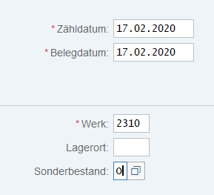
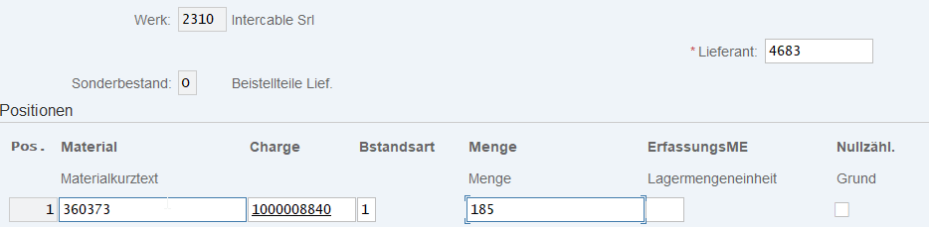

Dann über Sandra dem User IC00621 das Datum 20200218 für 'DLV_POSTING_DATE' melden:

Anschließend müsste die SMQ2 neu anstoßen, ggf. erneut eine MI Inventur durchführen, um den Bestand wieder richtigzustellen, da die Buchungen nach dem Posting Date auf die Inventur fortgeschrieben werden.

- Auslieferung über ERP nach EWM durchführen am Beispiel Lohn-Beistellteile
Auslieferung über Umbuchung über ERP-MIGO erfolgt (80061592)

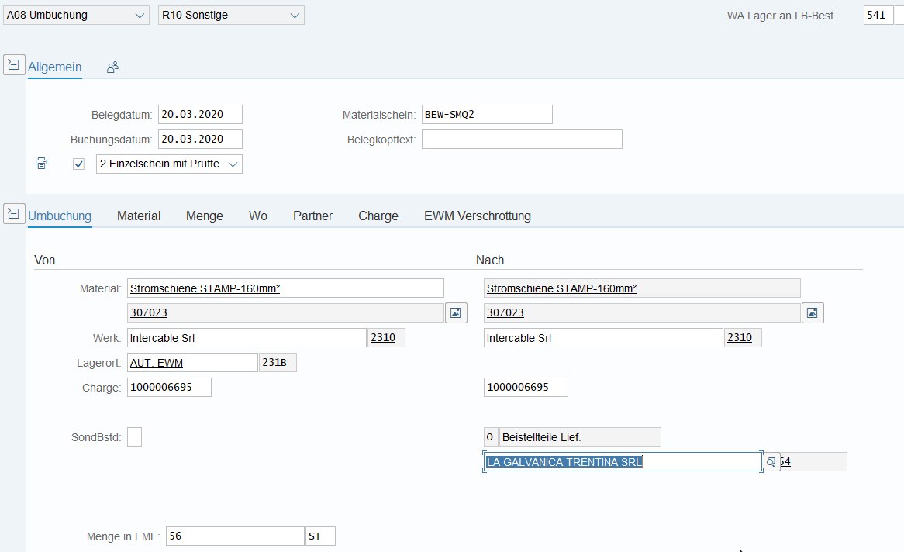
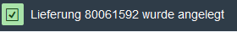

Dann in EWM-Auslieferungsauftrag und Auslieferung einsetzen:
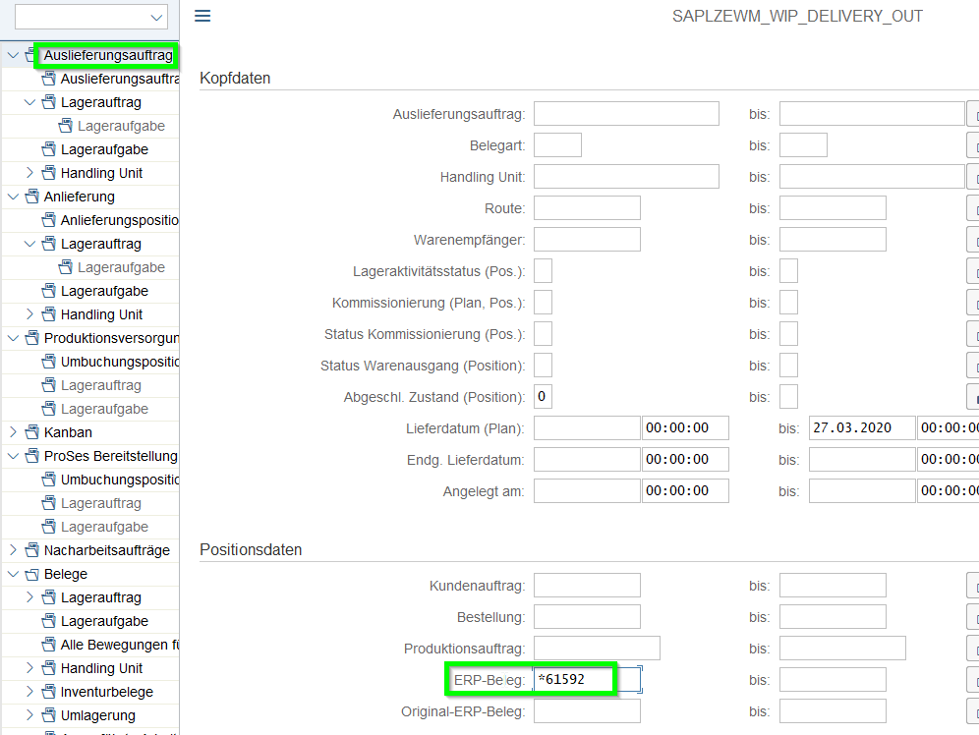

Beleg anclicken:
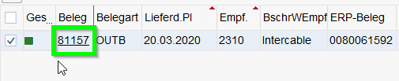

Dann Steuerung+F1

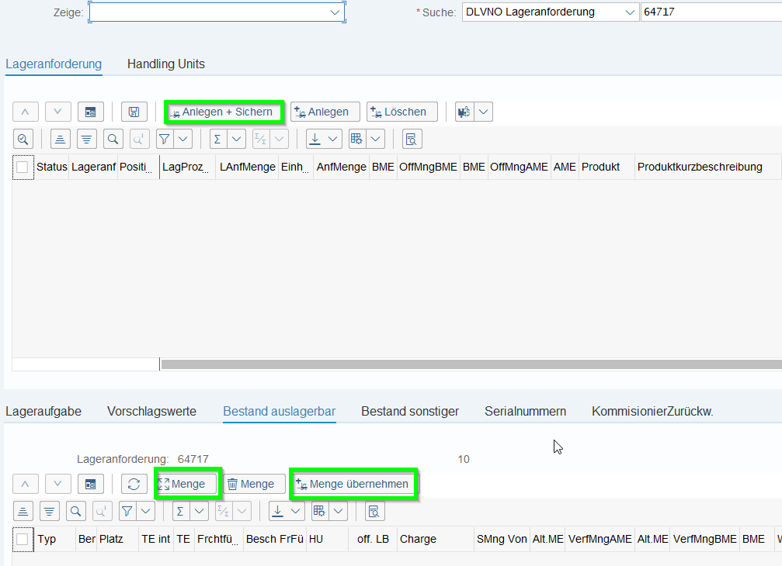
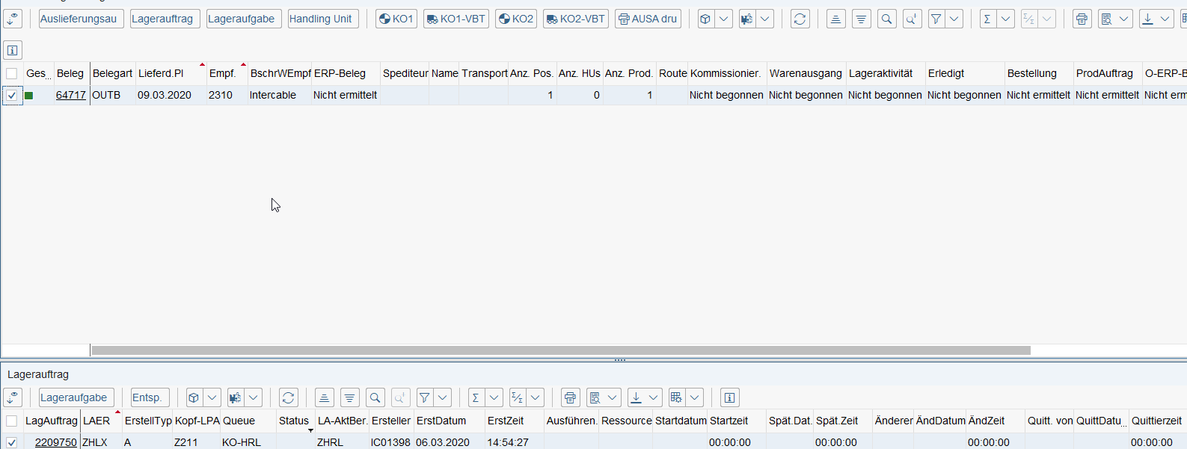

Lagerauftrag merken:


Dann Wechsel auf Kachel „in RF-Umgebung…“

„F4-Wtr.“ Drücken und u.g. grüne Schalflächen drücken
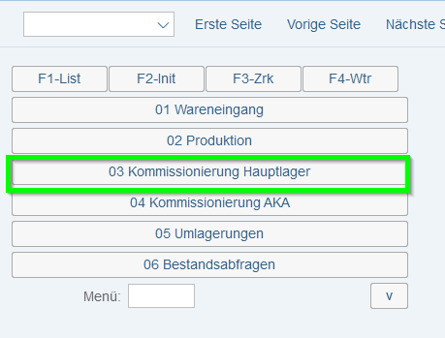

Erneut grüne Schaltfläche anclicken:
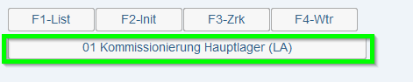

Lagerauftrag eingeben:
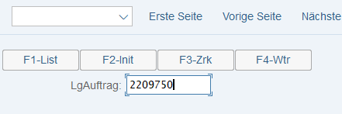

Pick-HU „Werner-#“ eingeben:
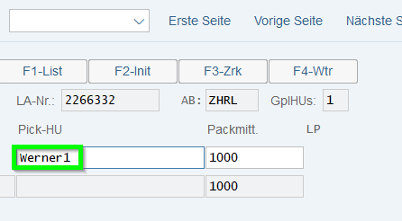

Enter und „f4“ drücken, anschließend alles Copy+Paste wie unten:
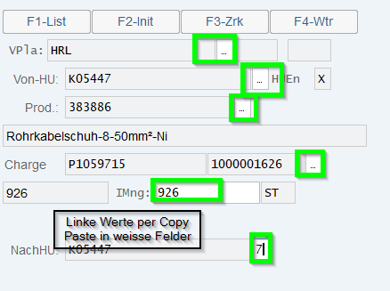

Enter und nächste Maske:
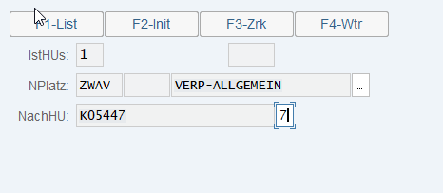

Absprung in Kachel Arbeitsplatz
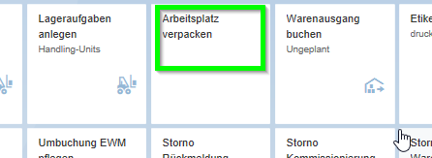
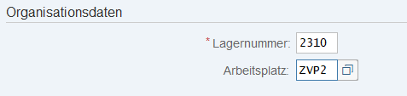
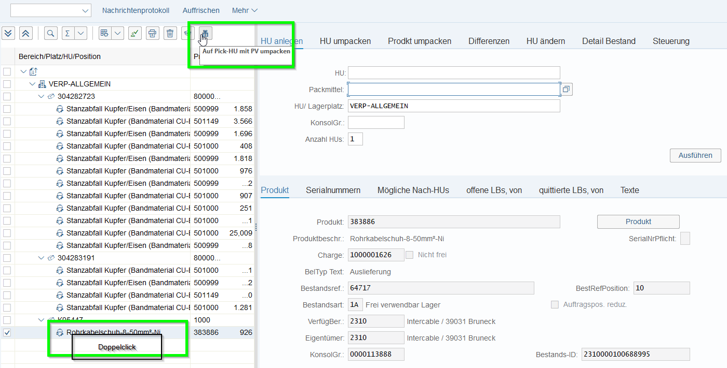

Sollte Packmittel nicht gefunden werden:
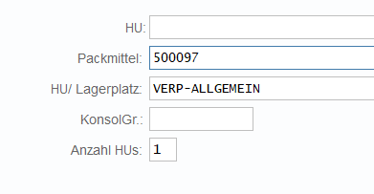

Unbedingt „Ausführen“ drücken!

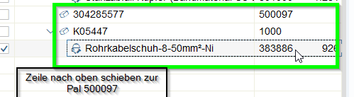

SOLL:
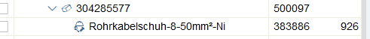

Zeile „Werner#“ löschen: Achtung oberste rote markiert nicht anclicken!!
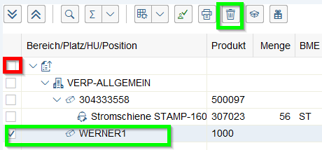

Einmal anclicken:
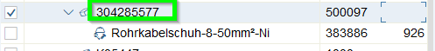
Und grünes Häckchen:
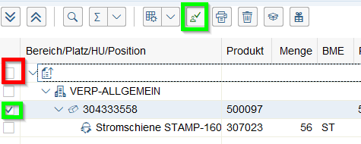

Auffrischen und die Palette ist weg! Sollte noch eine leere K-Palette bestehen , diese löschen!

Dann zurück zur Auslieferung und Warenausgang drücken:
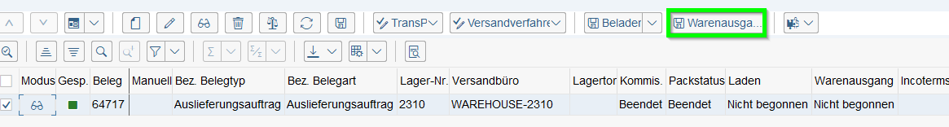

Vorher:
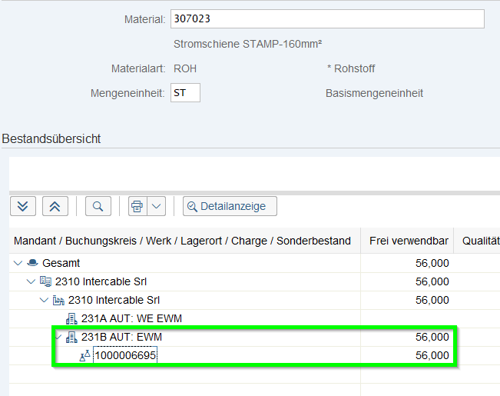

Nachher:
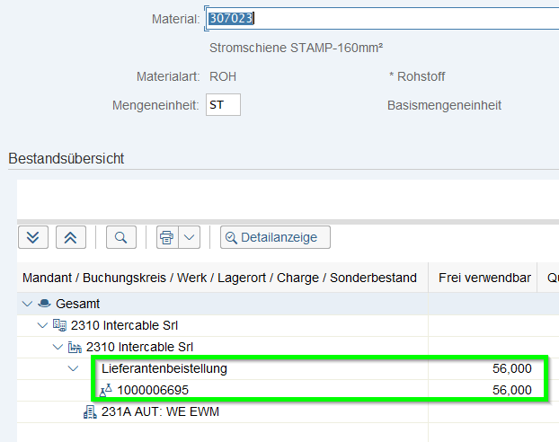

- Sonderbestand 0 … nicht vorhanden
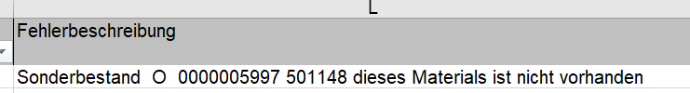

Vorgehensweise:
- Kostenlose Bestellung von Intercable auf LB-Lieferant erstellen (siehe 4500003115)
- Wareneingang auf Bestellung über MIGO
- Bestand über MI10 auf 231F bilden
- Migo Umbuchung auf LB-Lieferant
- SMQ2 neu starten
- Ggf. Nullzählung auf LB-Lieferant
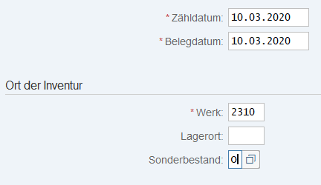

- Bestand in Qualitätsprüfung um 12.000- ST : 000000000000383967 unterschritten 231A
Beispiel: Anlieferung 180011656

Hier wurde noch eine Lageraufgabe auf 231A erstellt, dann auf 231B in die AKA eingelagert. Der Q-Bescheid QM13 wurde jedoch erst danach freigegen (231A)

